МИНИСТЕРСТВО ОБРАЗОВАНИЯ РОССИЙСКОЙ ФЕДЕРАЦИИ

## Федеральная программа подготовки управленческих кадров для организаций народного хозяйства РФ

Консорциум Красноярских Образовательных Учреждений

### Красноярский Государственный Университет

# *Реферат*

Концепция жизненного цикла товара

и конкурентные стратегии фирмы.

Выполнил : **Белявский В.И.**

Проверил : **Ковалева Т.В.**

#### Красноярск 2001

Изучение колебаний объемов и продолжительности производства того или иного продукта позволило установить, что эти показатели изменяются во времени циклически, закономерными и поддающимися измерению интервалами. В экономической науке явление периодического колебания объемов и продолжительности производства и сбыта продукта называют экономическим циклом жизни продукта. Более всего интересен цикл жизни товара на рынке. По времени он короче экономического цикла, включающего фазы создания прототипа продукта, его экспериментального производства и короткий период серийного производства, когда продукт еще не «дошел» до потребителя.

**Жизненный цикл товара (ЖЦТ)** - это время существования товара на рынке. Концепция ЖЦТ исходит из того, что любой товар рано или поздно вытесняется с рынка другим, более совершенным или дешевым товаром. Могут быть товары -долгожители, но вечного товара нет.

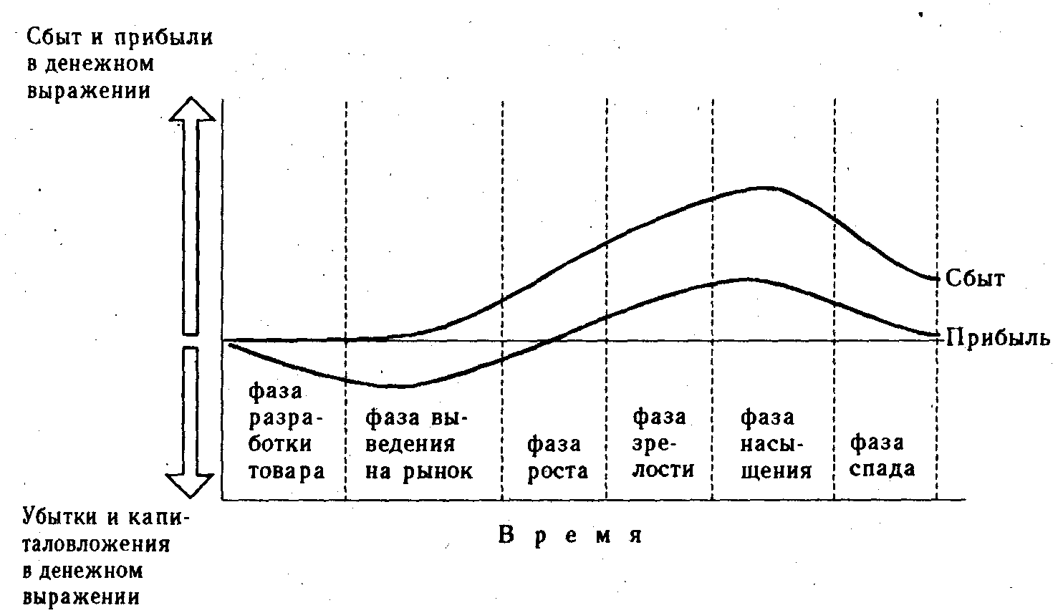

Рис. 1

Жизненный цикл товара впервые был исследован на примере марочных товаров. В жизненном цикле продукта отражаются изменения моды, вкуса, стиля, технический прогресс, техническое и моральное старение. Цикл можно обнаружить не только у марок и продуктов, но и у материалов (натуральные материалы, синтетика). Формы, цвета, технологии также проходят жизненный цикл.

Приведенная на рис.1 кривая является типичной схемой жизненного цикла товара. **Фактически же, в зависимости от специфики отдельных видов товаров, особенностей спроса на них существую различные виды ЖЦТ, различающиеся как по продолжительности, так и по форме проявления отдельных фаз (рис.2).**

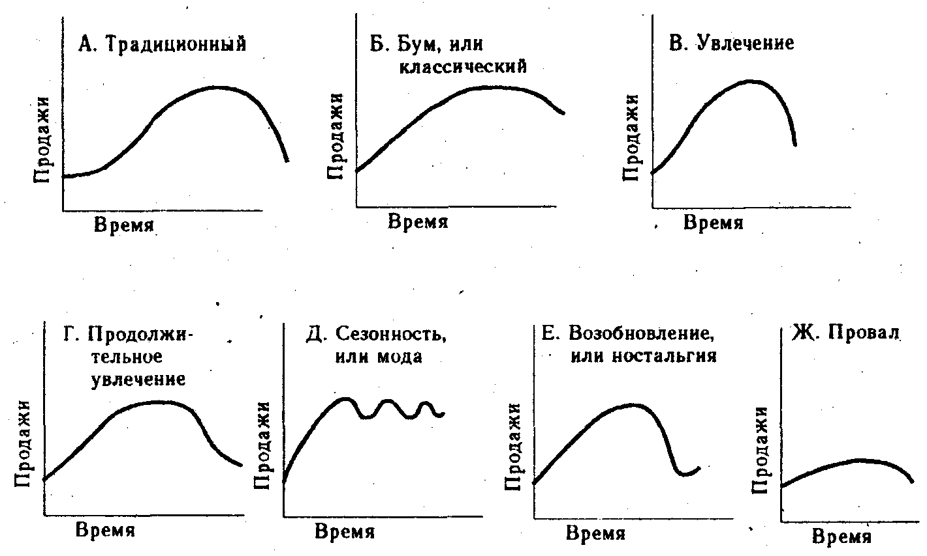

Рис. 2

Традиционная кривая включает отчетливые периоды внедрения, роста, зрелости, насыщения и спада. Классическая кривая (бум) описывает чрезвычайно популярный продукт со стабильным сбытом на протяжении долгого времени (например, напиток «кока-кола»). Кривая увлечения описывает товар, с быстрым взлетом и падением популярности. Продолжительное увлечение проявляется таким же образом, за исключением того, что «остаточный» сбыт продолжается в размерах, составляющих лишь небольшую часть прежнего объема реализации. Сезонная кривая, или кривая моды, имеет место, когда товар хорошо продается в течение периодов, разнесенных во времени. Кривая возобновления или ностальгии характеризует продукт, на который по истечении определенного времени спрос возобновляется. Кривая провала раскрывает обычно поведение товара, который вообще не имеет рыночного успеха.

**Продолжительность жизненного цикла в целом и отдельных его фаз зависит как от самого товара, так и от конкретного рынка.** По общему признаку сырьевые товары имеют более длительный жизненный цикл, готовые изделия - более короткий, а наиболее совершенные технические товары - очень короткие (2-3 года).

**Жизненный цикл одного и того же товара, но на разных рынках неодинаков.** На российском нетребовательном рынке он значительно более длительный, чем, например, в США, Японии, Германии с их развитым конкурентным рынком. Различия в стадиях жизненного цикла обусловлены также особенностями его применения и национальными обычаями. Сигареты в США на стадии упадка, так как здесь потребители проявляют все большую заботу о здоровье. Но в Японии, в большинстве европейских стран, в России привычка к курению остается неизменной, и сигареты пребывают здесь на стадиях роста или зрелости. Предметы ухода за кожей, наоборот, находятся на стадии зрелости в таких странах, как Венгрия и Франция, где женщины больше заботятся о своей коже в силу культурной традиции. Эти товары вступают в стадию роста в США, где женщины позже осознали важность ухода за кожей.

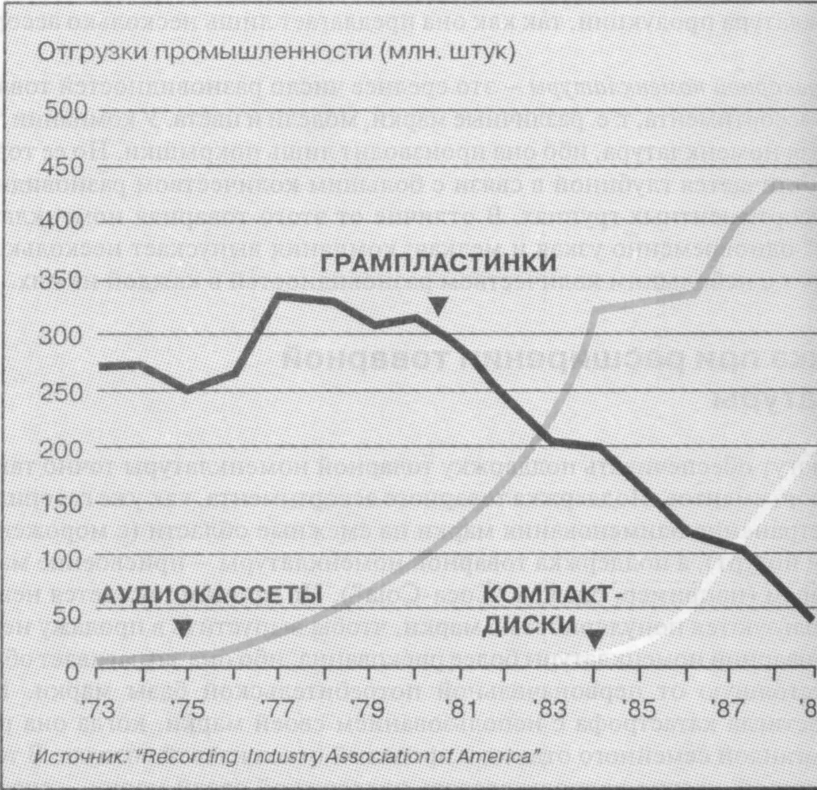

**Пример жизненного цикла реальных товаров (грампластинки, аудиокассеты, компакт-диски). - рис.3**

В связи с появлением новых технологий грампластинки переживают стадию упадка. В 1989г. было продано менее 40 млн. грампластинок, тогда как в 1977г. - в десять раз больше. Аудиокассеты вступают в стадию зрелости своего жизненного цикла, и в 1988г. впервые прекратился рост их продаж. Компакт-диски находятся на стадии роста, причем темпы увеличения продаж возрастают. Продажи компакт-дисков будут возрастать, и рост, возможно, прекратится, если на рынке появятся новые технологии вроде цифровой пленки, обеспечивающие более чистое звучание.

Рис. 3

**Структура ЖЦТ описывается обычно несколькими фазами. Число их колеблется у разных авторов от четырех до шести.** Например, модель с шестью фазами можно интерпретировать следующим образом.

После окончания *фазы развития и испытаний (product development stage)*, в которой продукт приносит лишь затраты, следует *выход продукта на рынок (introduction stage)*. Сбыт его растет медленно (пробные покупки). Инвестиции в организацию производства и сбыта велики. Постепенно все больше потребителей обращают внимание на новый продукт . Если продукт удачен, к пробным добавляются повторные покупки. В *фазе роста (growth stage)* быстро достигается зона покрытия затрат и прибыли. Поворот кривой сбыта означает переход к *фазе зрелости (maturity stage)*. Сбыт растет, однако темпы роста снижаются, продукт приносит наибольшую прибыль. В *фазе насыщения (saturation stage)* рост сбыта останавливается, некоторое увеличение продаж возможно за счет роста населения. Прибыль также уменьшается. В *фазе спада (decline stage)* уменьшение сбыта и прибыли уже невозможно остановить даже с помощью интенсивного маркетинга.

**Динамика сбыта основывается не на законах природы, а на деятельности предприятия и влияния системы, в которой действует предприятие.** В качестве объяснения модели приводятся особенности поведения продавцов и покупателей в отдельных фазах жизненного цикла.

**Если рассматривать производителей товара, то каждой фазе соответствуют определенные характерные рыночные стратегии, структуры рынка, типы предпринимателей и отношения между конкурентами.** «Взрыв» сбыта в фазе роста объясняется появлением множества новых производителей, привлеченных высокой прибылью. Вызванное этим разнообразие моделей, дифференцирование продукта, растущие рекламные усилия ведут к открытию новых сегментов рынка. С ростом ценовой, качественной, сервисной конкуренции прибыль уменьшается. Число предприятий снова снижается.

В качестве гипотез о поведении потребителей можно привести развитие эластичности цен и теорию распространения инноваций в социальных системах. Распространение инноваций, согласно этой теории, определяется статистическим распределением индивидуумов по времени адаптации. Под временем адаптации понимают временной разрыв между покупками, совершаемыми каждым индивидуумом, и лидерами при принятии нововведения.

Время адаптации является результатом индивидуальных процессов принятия решений и связано с множество факторов, таких, например, как вид продукта, каналы коммутации, социологические и психологические факторы. Для распределения времени адаптации используется обычно кривая в виде колокола.

Потребители этих пяти категорий сильно отличаются друг от друга. Инноваторы - это те, кто охотно принимают новые идеи и готовы идти на риск. Ранние последователи ищут респектабельности, они являются признанными лидерами в своей среде; принимают новинки быстро, но с осторожностью. Представители раннего большинства неторопливы; они редко являются лидерами, но воспринимают товары раньше среднего потребителя. Представители позднего большинства настроены скептически. Они принимают новинки только после того, как большинство их уже испробовало. И наконец, отстающие - это приверженцы традиции. Они с подозрением относятся к любым изменениям и принимают их только после того, как новое «перестанет быть слишком новым» и войдет в традицию.

Рис. 4

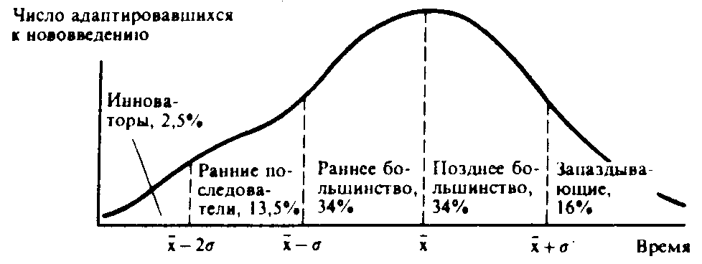

Эта классификация разработана для того, чтобы компания, выпускающая на рынок товар-новинку, смогла выявить новаторов и ранних последователей и именно на них направить свои маркетинговые усилия.

**Жизненный цикл продукции может быть рассмотрен на различных уровнях - от жизненного цикла всей отрасли до жизненного цикла конкретной модели.** Возможно, более целесообразно рассматривать этот вопрос в свете жизненного цикла формы товара, такой, как, например, суперкомпьютеры, фотокопировальные установки или карманные калькуляторы. Жизненные циклы форм товара включают четко выделяемые группы непосредственных и близких к ним конкурентов, основную технологию и широкие круги потребителей. Эти характеристики облегчают процесс идентификации и анализа жизненных циклов форм товара и позволяют сделать более стабильные и подлежащие обобщению выводы.

**Жизненный цикл товара - это полезный инструмент, подсказывающий стратегии, которые надо использовать в течение жизни товара** (или марки), и моменты, когда стратегии следует менять, однако продажи товар не обязательно образуют типичную кривую, представленную на рис.1 Поэтому менеджеру товара не всегда легко определить место товара в его жизненном цикле. Продажи могут, например, возрасти на самой ранней стадии, а затем внезапно сократиться. В этом случае, положившись на концепцию ЖЦТ, менеджер может ошибочно предсказать переход к стадии роста, выделив больше денег на рекламу и распределение в ближайший период. Еще одна сложность - изменчивая продолжительность жизненного цикла. Крайне трудно предвидеть, сколько времени пройдет от выхода марки товара на рынок до ее роста и зрелости. Новые технологии способны сократить цикл жизни товара, например появление компакт-дисков сократило срок жизни грампластинок. Успешная стратегия оживления продаж способна продлить стадию зрелости, несмотря на предсказанные ранее сроки, и даже обеспечить переход от роста к зрелости и снова к росту.

Модель жизненного цикла применяется, кроме прогнозов сбыта, для определения базисных стратегий на разных этапах развития продукта .

**Для использования модели необходима однозначная идентификация отдельных фаз жизненного цикла.** В этой связи иногда применяется метод, предложенный американскими учеными, Polli-Cook и основанный на изменении сбыта за период времени. Чтобы исключить влияние коньюнктуры, для сравнения используется изменение сбыта всех продуктов, входящих в группу. Модель не лишена недостатков, но при определенных условиях дает неплохие результаты.

Вначале определяются изменения сбыта для всех продуктов , входящих в группу, по сравнению с предыдущим годом. Допустим, что эти изменения распределены по нормальному закону. Тогда продукт относится к фазе спада, если рост его сбыта меньше, чем (μ - 0,5 σ). Если рост больше, чем (μ + 0,5 σ), то продукт относится к фазе роста. Если изменения сбыта находятся между этими двумя значениями, то продукт причисляется к фазе зрелости или насыщения. Для выхода на рынок характерен сбыт в размере до 5% от прогнозируемого максимума продаж.

**Использование концепции ЖЦТ при разработке стратегии фирмы по данному товару сопряжено с определенными трудностями, поскольку стратегия является и причиной, и следствием жизненного цикла товара.** Текущее положение товара в ЖЦТ заставляет разрабатывать маркетинговые стратегии, наиболее приемлемые в данный момент цикла, а они, в свою очередь, влияют на эффективность товара на последующих этапах жизненного цикла. Все же, при аккуратном использовании, концепция ЖЦТ может помочь в разработке хороших маркетинговых стратегий на разных этапах жизненного цикла товара.

**Выбор стратегии фирмы при работе с продуктом ограничивают внешние и внутренние условия.** Для описания стратегии можно использовать разные стратегические определяющие :

*- пространственное выделение рынка (локальный, региональный, национальный),*

*- знакомство с рынком (старый рынок, родственный рынок, новый рынок),*

*- объем обработки рынка (один сегмент, несколько сегментов, весь рынок),*

*- способ обработки рынка (дифференцированный, недифференцированный),*

*- первичная цель (сбыт, рентабельность),*

*- отношение к конкурентам (агрессивное, нейтральное),*

*и т.д.*

Исходя из выбранной общего стратегического направления развития фирмы, с учетом конкретной ситуации, сложившейся на рынке, уровня конкурентной борьбы выбирается стратегия по отношению к продукту. **В области работы с продуктом можно выделить следующие стратегии :**

**1. Дифференциация** - конкурентная стратегия, следуя которой, организация концентрирует свои усилия на создании продуктов и разработке маркетинговой программы, по своим характеристикам отличающихся в лучшую сторону от конкурентов. Что дает организации возможность стать лидером в отрасли по определенной группе продуктов (придание продукту особых качеств, достижение высоких значений показателя качества и др.).

**2. Лидерство по полным затратам** - конкурентная стратегия, которая обеспечивает организации достижение наименьших издержек производства и доведение продукта до потребителя (за счет использования самых «дешевых» решений). Благодаря этому она устанавливает по сравнению с конкурентами более низкие цены и завоевывает большую рыночную долю.

**3. Специализация или фокусировка** - конкурентная стратегия, следуя которой организация концентрирует свои усилия на производстве продуктов, ориентированных на узкий круг потребителей.

**4. Диверсификация** - это вид стратегии, направленной на выпуск новых продуктов, не связанных с производством главных видов продуктов компании, и с выходом на нетрадиционные рынки. Такая стратегия снижает вероятность крупных провалов.

**5. Расширение областей использования продукта**.

**Использование модели жизненного цикла товара для выбора стратегии фирмы на каждом конкретном этапе ЖЦТ**

**Разработка новых товаров.**

Прежде чем перейти к сущности разработки новых товаров, следует ответить на вопрос : «Что такое новый товар ?» Этот вопрос стратегически важен, поскольку товар, считающийся новым, вероятнее всего, подвержен более строгому процессу разработки и испытаний, нежели товар, который рассматривается в качестве простой модификации существующего товара. В 1991г. IBM приступила к испытаниям принципиально нового компьютера, названного notepad. Напоминая по форме стопку бумаг, этот компьютер нового поколения переводит рукописные буквы в печатную форму с помощью электронного пера для письма на дисплее компьютера. У IBM был выбор. Считать ли notepad модификацией утвердившегося ассортимента персональных компьютеров, ставших отраслевым стандартом, или рассматривать его как совершенно новый товар ? А так как компания IBM определила целевой рынок в виде специалистов, которым не нужен персональный компьютер, но которые должным образом ценят гибкость notepad, она решила считать его товаром-новинкой.

“Booz Allen & Hamilton” (BAH), ведущая консультационная фирма, изучила 13 000 новых товаров, выпущенных 700 компаниями в начале 80-х гг. Она классифицировала их с учетом того, новые они для компании, для потребителей или для тех и других. Товар считается новым для компании, если она прибегает к процессу разработки, испытаний и выхода с товаром на рынок (примером может быть notepad компании IBM). Товар является новым для потребителей, если они ранее не знали о такой товарной категории до ее появления на рынке (например, впервые появившиеся сотовые телефоны).

**В результате мы получаем три типа новых товаров.**

**Нововведение** - это товар, новый как для потребителей, так и для компании. К этому типу было отнесено около 10 % товаров, рассмотренных в ходе исследования, проведенного BAH. Примерами могут быть цифровые аудиоплейеры “Sony” или заменители жира “Simpless” компании “Nutrasweet”. Нововведения обычно вызывают определенные изменения в поведении потребителей и структуре потребления. Удачным примером являются компакт-диски. Долгоиграющая пластинка, которая служила стандартом на протяжении пяти десятилетий, практически прекратила существование, так же, как прекратилась продажа проигрывателей для них. Потребители стали привыкать к четкому воспроизведению звука на CD и удобному обращению с этими приборами. Технология CD привела к буму в смежных отраслях, например в CD-ROM - системе хранения и воспроизведения информации.

**Новый товар-дубликат** - это товар, известный на рынке, но новый для компании. Примерно 20 % товаров, рассмотренных фирмой BAH, отнесены к этой категории. Когда компания “Kodak” вслед за “Polaroid” выпустила фотоаппараты для моментальных снимков, они были новыми для компании, но рынку о них уже было известно.

**Модификации товара -** это товары, известные компании, но новые для потребителей. Цель состоит в том, чтобы фирма сумела предложить потребителю внешне новый или усовершенствованный товар, не проводя дорогостоящего процесса разработки нового товара. **Имеются три разновидности модификаций : совершенствование, расширение ассортимента и перепозиционирование продукта.**

Продукт представляет собой предмет множества предпринимательских решений : он создается, при поддержке различных мероприятий маркетинга вводится на рынок, при необходимости модифицируется и при экономической целесообразности снимается с производства. Создание новых товаров в период насыщения рынков и ужесточения конкуренции является центральной задачей в области работы с продуктом.

**Мероприятия , необходимые для разработки нового продукта до его выхода на рынок**, подразделяются на мероприятия по планированию и мероприятия по реализации инновационного процесса. В общем, различают следующие фазы :

*- выбор направлений поиска,*

*- поиск идей,*

*- отбор идей,*

*- анализ,*

*- развитие концепции продукта и прототипов,*

*- тестирование,*

*- выход на рынок.*

За поиском идей следует их селекция, при которой осуществляется предварительный отбор. Идеи, признанные пригодными, подвергаются дальнейшему анализу, прежде всего на экономичность. В этом промежутке уже могут быть предложены различные концепции продукта. При тестировании проверяется, как воспринимают новый продукт потребители. Продукт, выдержавший все испытания, выводится на рынок. Таблица 1 представляет попытку отнести различные мероприятия к конкретным фазам процесса планирования и реализации инноваций.

Таб. 1

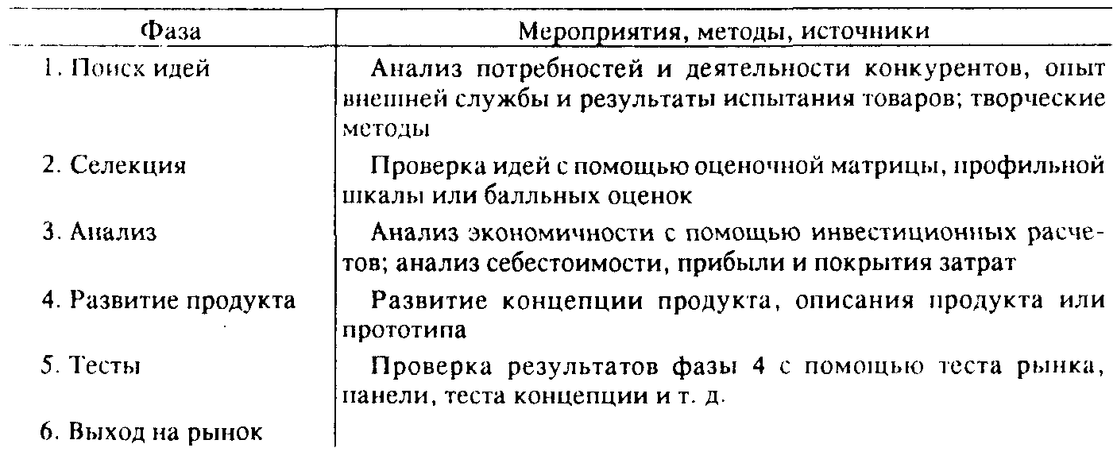

Для представленной схемы характерно, что в каждой фазе необходимо принять решения, которые создают исходный пункт для следующей фазы и определяют, таким образом, ход развития продукта. Рассмотрим отдельные проблемы рационального развития новых продуктов.

Успех создаваемых товаров зависит от правильного **выбора направлений поиска***.* Выбор направлений служит четырем главным целям : определяет общее русло, в котором следует вести разработки; помогает направить в это русло поисковые усилия всех структур компании; концентрирует внимание разработчиков на поставленных задачах.

**Генерация идей новых товаров** должна быть систематически организованным, а не случайным процессом. Случайные идеи, пусть и многочисленные, как правило, не могут обеспечить успех на пути инноваций, уводя компанию в сторону от намеченной цели. Поток идей должен быть достаточно большим, позволяющим выбрать несколько перспективных предложений. Результаты недавнего опроса менеджеров научно-исследовательских отделов показывают, что их каждых 100 новых идей 39 включаются в технологический процесс, 17 доходят до его завершающих этапов, 8 новых товаров попадают на рынок и лишь 1 удается его завоевать. Существует много способов организовать постоянный поток идей. Главные источники идей : внутренние источники компании (персонал компании), покупатели, конкуренты, дистрибьюторы и поставщики.

Цель этапа генерации состоит в том, чтобы выработать как можно большее число идей. **Цель последующих этапов - уменьшить это число, выбрав из массы проектов несколько осуществимых,** на которых в дальнейшем будет сосредоточено внимание. Стоимость разработки быстро растет от этапа к этапу, поэтому цель отсева - как можно раньше забраковать непригодные предложения и выявить перспективные.

**На этой стадии необходимо сказать об издержках, связанных с новым товаром., о его рентабельности и о том, как эти факторы влияют на принятие решений в области разработки нового товара.** Японские фирмы учитывают проектируемые издержки, но при этом их подход отличается от того, который используют западные фирмы (см. рис.5).

На Западе предпочитают сначала разработать товар, изготовить его прототип, а затем рассчитать затраты на его производство. Затем фирма подсчитывает, можно ли продать данный товар за ту цену, которая включает эти издержки плюс желаемую норму прибыли. Если ответ отрицательный, то производится изменение конструкции данного товара или он вообще прекращает свое существование.

Подход, используемый японскими фирмами, много проще. На ранней стадии определяется целевая цена нового товара, которая основывается на понимании потребителя и на анализе качества, в результате чего определяется тот диапазон цены, за которую этот товар будет продаваться. На основании финансовых потребностей фирмы определяется целевая рентабельность проекта. Так, в обратном порядке, для нового товара устанавливаются целевые издержки. И только после этого планируется производство и распределение, которые должны войти в рамки целевых затрат. Этот процесс сопровождается значительным числом переговоров между различными подразделениями фирмы и ее поставщиками. В результате на выходе обычно имеется товар, который не только отвечает запросам потребителя, но и является лидером по части издержек. Еще одно отличие западного и японского подходов заключается в принятии решений «пойдет - не пойдет», которые основываются на ожидаемой рентабельности. Западные фирмы обычно отвергают товар, оценка которого производится на основании планирования рентабельности отдельного товара. Зачастую оказывается, что расчеты ожидаемой рентабельности не более, чем фикция, в основе которой лежат неточные прогнозы издержек и доходов. Японские фирмы предпочитают рассматривать ситуацию в целом, видя возможный вклад товара в усиление обще стратегической позиции фирмы. И как следствие этого, в Японии внедряется гораздо больше новых товаров, т.к. эти товары рассматриваются с точки зрения той специфической роли, которую они играют среди остальных товаров или в общем диапазоне предложения фирмы.

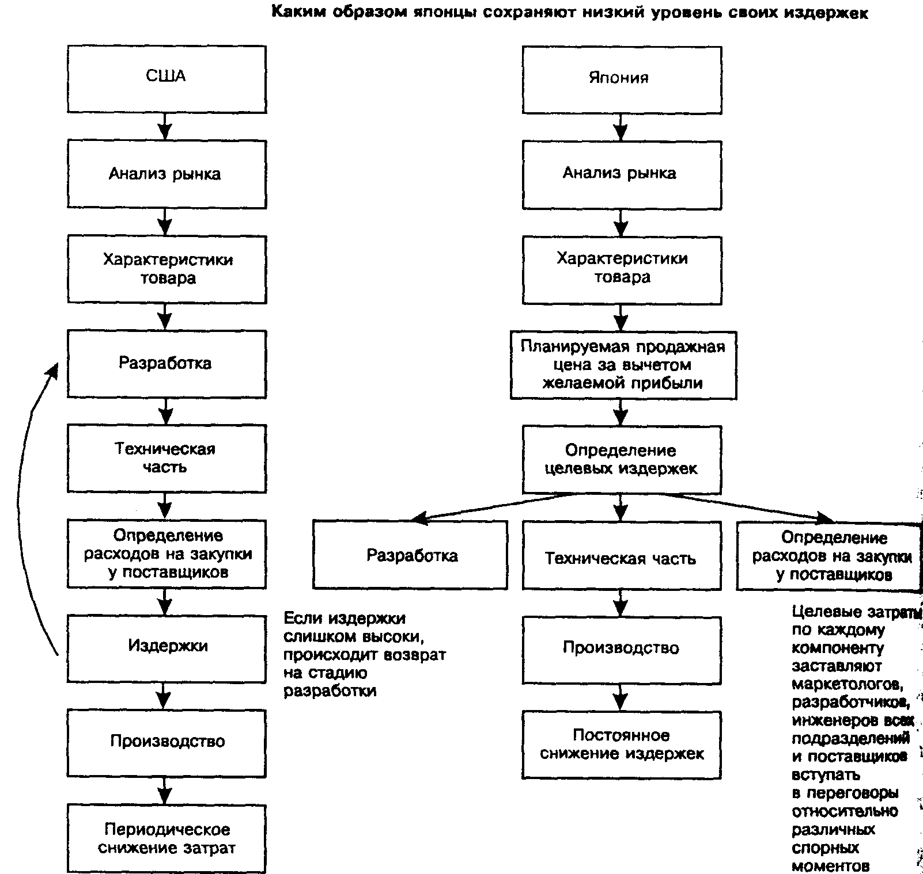

Рис. 5

Направление и характер разработки нового товара, обозначаемые высшим руководящим составом фирмы, формируют тот путь, которому эта фирма будет следовать в области исследования новых возможностей своего товара. В этой области **фирма может придерживаться двух общих стратегических направлений.** **Первое** предполагает непрерывное внедрение новых товаров, пользующихся относительно скромным успехом на рынке. Внедрение таких товаров основано на знании своих потребителей и необходимой для производства технологии; фирма никогда не уходит далеко от своих основных способностей и возможностей. Отдельно взятые, эти новые товары не вносят никаких изменений ни в рынок, ни в саму организацию. Однако в совокупности они вносят значительный вклад в стабилизацию успешной деятельности всей компании.

**Второе стратегическое направление** заключается в поиске принципиально нового товара, который меняет рынок и саму фирму. Такой подход - подход на основании достижения крупного успеха - часто требует значительной мобилизации всех ресурсов и относительно длительного периода разработки. В результате, здесь может наблюдаться прерывание основной деятельности фирмы. Это может сопровождаться изменением структуры рынка или даже созданием нового рынка. Кроме того **можно также использовать комбинированный, так называемый «гибридный» подход**, при котором фирма время от времени пытается внедрить инновации, не прерывающие ее основной деятельности, одновременно используя ряд мер по увеличению существующего производства. Такой подход потребует еще большего количества ресурсов, чем подход, рассчитанный на крупный успех.

Различия между двумя вышеупомянутыми направлениями оказывают свое влияние на политику высшего руководящего состава и на отбор идей. На уровне руководства фирма должна решить, по какому стратегическому пути она направит свои межфункциональные команды. Основным критерием, определяющим выбор, являются ресурсы фирмы, ее финансовые цели и природа существующего рынка. **Стратегия «крупного успеха» обещает вывести фирму на позиции лидера ан рынке.** Однако, чтобы он принес ожидаемый успех, фирма должна быть просто удачливой, либо должна финансировать несколько научно-исследовательских разработок во избежание риска провала, который всегда присутствует при единственном варианте попытки произвести переворот в своей сфере. **Если у фирмы недостаточно ресурсов, то для нее более приемлем подход на основе непрерывного, постоянно увеличивающегося потока инноваций**.

Если рынок еще недостаточно определен или технология находится на начальной стадии развития, то те основы, с которых начинается даже поступательный подход, могут быть еще недостаточно развиты. В этом случае межфункциональная группа может выбрать альтернативный путь - называемый испытательным (см. табл.2), который дает возможность фирме с ограниченными ресурсами поддержать инновацию на вновь возникающем рынке. Этот подход, являющийся разновидностью поступательного подхода, предполагает использование значительных контактов с потребителем в ходе начальной стадии разработки, быстрое внедрение первой версии товара на относительно небольшой первоначальный рынок, получение значительной и быстрой обратной связи от потребителя, усовершенствование товара, внедрение модифицированной версии на рынок в той форме, которая, по мнению потребителя, является для него наиболее ценной. По сравнению с традиционным подходом к разработке товара, при котором значительные усилия направлены на проведение анализа рынка, тестирование товара и последующее изменение конструкции (и все это до того, как внедрить товар на рынок), данный подход предоставляет следующие преимущества :

*- Более быстрое появление на рынке, позволяющее оперативно сформировать*

*положительное движение наличности.*

*- Возможность более низких затрат ресурсов на выпуск первой версии.*

*- Возможность более эффективного использования ресурсов при проведении модификаций*

*в конструкции.*

*- Более эффективное и точное изучение желаний потребителя, т.к. обратная связь основана*

*скорее на действительном предложении, чем на средствах исследования рынка/товара.*

Испытательный подход может также иметь своим результатом и крупный успех. Наглядным примером использования этого подхода может служить компьютер Apple Macintosh.

**Таб. 2**  Подходы к разработке стратегии в области создания новых товаров.

|  |  |
| --- | --- |
| **1. Испытательный** | Фирма быстро внедряет товар на рынок, чтобы получить отзывы от потребителя; при необходимости быстро пересматривает свою стратегию и разрабатывает новую ее версию, обычно для несколько отличного и более крупного рынка. Фирма может пройти несколько циклов в разработке товара и стратегии. Этот подход предполагает неформальный контакт с потребителем по мере разработки стратегии, а также после предложения товара на рынок. |
| **2. Экспериментальный** | Перед тем, как внедрить товар на рынок, разрабатываются и вводятся в действие все элементы стратегии маркетинга с использованием как формального, так и неформального анализа рынка. Фирма не собирается производить значительные корректировки своей стратегии после внедрения товара. |
| **3. Поступательный** | Часто используется на рынках, где фирма имеет хорошо освоенную технологию и устойчивые отношения с имеющейся группой потребителей. Подход основывается на предложении группе потребителей все возрастающую ценность своего товара. Новые товары разрабатываются на основе широкого контакта с потребителем. После внедрения товара на рынке требуются лишь незначительные корректировки стратегии. |
| **4. Умозрительный** | Является прямой противоположностью экспериментальному методу. Фирма разрабатывает новый товар, имея мало информации от потребителя или совсем ее не имея. Тем не менее она прочно убеждена в том, что данный товар нужен рынку. Однако правомерность такого убеждения можно определить только после принятия или отвержения товара рынком. |

**Стадия выведения на рынок.**

Начинается с первого появления товара на рынке. Завоевание рынка требует времени, поэтому объемы продаж при этом растут, как правило, с невысокой скоростью. Такие популярные теперь товары, как растворимый кофе, персональные компьютеры и мобильные телефоны многие годы оставались в тени. прежде чем достигли этапа быстрого роста. **Прибыли на этом этапе отрицательные или невысокие,** вследствие незначительных продаж и высоких расходов на распространение и стимулирование сбыта. Много средств необходимо для привлечения дистрибьюторов и создания складских запасов. Расходы на стимулирование относительно высоки, поскольку необходимо информировать покупателей о новом товаре и дать им попробовать его. Поскольку рынок на этом этапе обычно не готов к усовершенствованию товара, компания и немногие из ее конкурентов выпускают базовые модели товара. Эти компании сосредотачивают свои продажи на тех покупателях, которые наиболее готовы к покупке. Это *покупатели-новаторы* (число которых в среднем 2,5 %).

**Когда компания выходит с товаром на рынок, главная ее задача - добиться признания товара не только потребителями, но и оптовыми и розничными торговцами**. Признание товара предполагает создание распределительной сети, чтобы товар был доступен потребителям, и попытку убедить потребителей испытать товар на этапе его появления на рынке. Чтобы привлечь потребителей, товар должен иметь какое-то конкурентное преимущество относительно качества или стоимости. Цель рекламы - информировать потребителей о таких достоинствах. Чтобы вызвать у оптовых и розничных торговцев желание иметь товар в продаже, фирмы могут предлагать более выгодные торговые скидки или возмещать торговцам расходы на рекламу и внутримагазинное стимулирование.

**В ходе выведения товара на рынок маркетологи должны сосредоточить свое внимание на :**

*1. вовлечении первых потребителей в обсуждение конструкции,*

*2. разграничении между первыми и ранними пользователями,*

*3. передаче прототипов и первых моделей товара в руки первых потребителей,*

*4. обеспечении обратной связи с первыми потребителями,*

*5. ускоренной разработке дальнейших моделей товара*.

**Вовлечение первых потребителей в данный процесс дает возможность воспользоваться их рекомендациями по части конструкции.** Кроме того, это помогает узнать мнение следующей группы ранних потребителей. Именно они могут сообщить маркетологу, каким требованиям должен соответствовать товар на более крупном рынке. Новатор может приобрести товар просто потому, что он новый - чтобы посмотреть , какой он, особенно не заботясь о его практическом использовании. Смысл в том, чтобы предложить первые модели товара для продажи, получить на них достаточное количество отзывов от потребителя и как можно быстрее произвести усовершенствование в следующем поколении. Это называется исследовательским подходом к разработке новой продукции. Фирмы, которые предлагают в продажу больше разновидностей товара с учетом мнения потребителя, получат больше информации, чем их конкуренты. Усовершенствованные модели будут точнее отражать запросы потребителя, давая представление о том, как потребители использовали товар, находили ему новое применение и предлагали его новые, улучшенные характеристики. Поскольку потребителям зачастую бывает трудно объяснить, что в действительности они хотят от тех или иных специфических характеристик товара, получение отзывов о товаре является ключевым моментом.

**При выведении товара на рынок компания может принять одну из нескольких маркетинговых стратегий.** Она может установить верхний или нижний уровень для каждой из маркетинговых переменных - цены, продвижения, распространения и качества товара. Принимая во внимание только цену и стимулирование, стратегия проникновения на рынок может быть конкретизирована с помощью матрицы «цена товара - затраты на продвижение» (рис.6) :

Рис. 6

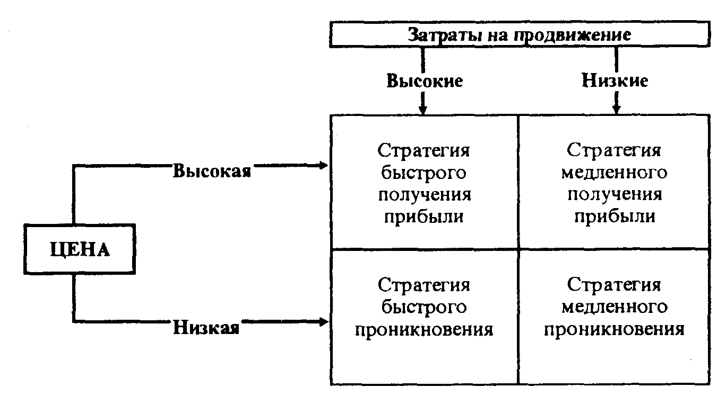

**Стратегию быстрого получения прибыли** (также называемая стратегией «быстрого снятия сливок») целесообразно применять когда основная масса покупателей небольшого рынка имеет слабое представление о товаре, требуются меры по оповещению и убеждению покупателей. Высокая цена в сочетании с интенсивным стимулированием обеспечивают «быстрое снятие сливок» с состоятельной части рынка.

**Стратегия медленного получения прибыли** («медленного снятия сливок») способствует извлечению из каждой единицы товара максимально возможной валовой прибыли, а низкие расходы на стимулирование сбыта снижают общие расходы на маркетинг. Применять эту стратегию имеет смысл в случаях, когда размер рынка невелик, большинство потенциальных покупателей осведомлены о товаре и готовы платить за него высокую цену, а потенциальных конкурентов, готовых немедленно принять бой, немного.

**Стратегия быстрого проникновения** применяется в следующих случаях обеспечивает наиболее быстрое и полное завоевание рынка и захват самой высокой его доли. Применяется в следующих случаях :

- *большая емкость рынка,*

*- покупатели плохо осведомлены о товаре,*

*- потенциальные покупатели чувствительны к цене,*

*- конкуренция на рынке велика,*

*- рост масштабов производства уменьшает себестоимость единицы продукции.*

**Стратегия медленного проникновения** (пассивная стратегия) применяется в следующих случаях :

*- большая емкость рынка,*

*- хорошая осведомленность о товаре,*

*- для большинства покупателей высокая цена неприемлема,*

*- конкуренция на рынке низкая.*

**Стадия роста.**

Если новый товар имеет спрос, он переходит к этапу роста, на котором прирост продаж носит устойчивый характер и товар начинает приносить прибыль. Первые покупатели продолжают покупать, новые покупатели начинают следовать их примеру, особенно если они слышат хорошие отзывы. Если значительное количество покупателей, впервые попробовавших товар, не приобретают его повторно, продукт потерпит неудачу. В это время продукт начинает интересовать конкурентов. Они появляются на рынке привлеченные возможностью получать прибыль. Они придают товару новые свойства и рынок расширяется. Увеличение числа конкурентов приводит к увеличению числа дистрибьюторов, и продажи растут, просто за счет пополнения складских запасов торговых посредников. На этой стадии предпринимается попытка сохранить цены, однако иногда их приходится снижать из-за давления со стороны конкурентов. Этап роста дает рост прибылей, так как отношение объема продаж к расходам на стимулирование увеличивается, а стоимость производства единицы продукции снижается.

Главная задача стадии роста - укрепление позиции марки. **Стратегии на этом этапе направлены на сохранение и использование конкурентных преимуществ, полученных на предыдущей стадии.** Целью в отношении товара является сохранение его качества, но при обострении конкуренции может потребоваться добавление новых свойств, улучшение упаковки или совершенствование сервиса. Цель стратегии распределения - упрочение отношений с торговцами путем предоставления торговых скидок, компенсаций за проведение рекламы и др. В то же время компания пытается изыскать дополнительные каналы сбыта в районах, где объем продаж недостаточен.

В рекламе акцент от ознакомления с товаром смещается в сторону убеждения совершить покупку, и в нужный момент компания снижает цену, чтобы привлечь новых покупателей. Информирование рынка о новом товаре остается актуальным, но теперь компания должна считаться и с конкуренцией. В то время как цель на стадии выхода на рынок состоит в ознакомлении потребителей с продуктом и попытке побудить их испытать его, цель на стадии роста - информировать потребителей о характеристиках товара.

**На этапе роста компания сталкивается с необходимостью компромисса между значительной долей рынка и высокой текущей прибылью.** Расходуя значительные средства на усовершенствование товара, стимулирование сбыта и распространение, компания может завоевать доминирующее положение. Поступая так, однако, она отказывается от максимальной текущей прибыли, надеясь вернуть ее на следующем этапе.

**Стадия зрелости.**

На стадии зрелости в связи с обострением конкуренции рост продаж начинает прекращаться. Продукт привлекает все меньше новых покупателей; сохранение позиций товара на рынке зависит от повторных покупок. Более активное поведение конкурентов приводит к обострению ценовой конкуренции, снижению цен и операционных запасов. В результате прибыль сокращается. **Этап зрелости обычно длится дольше других этапов и ставит менеджеров по маркетингу перед серьезными проблемами.** Большинство товаров находится на этапе зрелости своего жизненного цикла, поэтому большинству менеджеров по маркетингу приходится иметь дело с товарами на этапе зрелости.

Замедление роста продаж происходит за счет появления многих производителей и большого количества товара. В свою очередь, такое перенасыщение вызывает более жесткую конкуренцию. Конкуренты начинают снижать цены, увеличивать расходы на рекламу и стимулирование сбыта и увеличивать расходы на исследования и разработки с целью поиска лучших моделей товара. Эти действия приводят к падению прибыли. Конкуренты послабее выбывают из игры, и в конце концов в отрасли остаются только самые сильные. Хотя многие товары на этапе зрелости кажутся неизменными на протяжении длительного времени, наиболее удачные товары на самом деле претерпевают эволюцию с целью удовлетворения изменяющихся потребностей покупателей.

**На стадии зрелости жизненного цикла могут быть, например, такие варианты стратегий :**

*- расширение рынка,*

*- модификация товара,*

*- перепозиционирование продукта.*

**Расширение рынка** может означать поиск новых покупателей или новых применений товара. В поиске новых покупателей “Polaroid” неожиданно разрешил японской фирме “Minolta” продавать свою наиболее совершенную модель - “Spectra Pro”. В связи с ухудшением дел компании “Polaroid” нужно было выйти за пределы внутреннего рынка. Это позволило ей воспользоваться широкой распределительной сетью “Minolta” и обеспечить новый рынок для высокодоходного отделения компании по выпуску фотопленки.

Компания, прибегающая к **стратегии модификации товара** пытается изменить такие свойства товара, как качество, технические характеристики или стиль, чтобы привлечь новых потребителей. Она может улучшить качество и производительность товара - продолжительность его использования, надежность, или, например, скорость, вкус. Или же она может добавить некоторые дополнительные характеристики, которые повлияют на полезность товара, его безопасность или удобство. Например, компания “Sony” продолжает добавлять новые стили и характеристики своим товарным группам Walkman и Diskman, а компания Volvo улучшает безопасность своих автомобилей.

**Перепозиционирование марки** предполагает возможность привлечь к ней новые сегменты рынка, что может потребовать модификации марки, но это не обязательно. “Kellog” пытается оживить продажи кукурузных хлопьев “Corn Flakes”, обращаясь к новому сегменту - повзрослевшим представителям «бэби-бумерс», призывая попробовать готовые завтраки, знакомые им с детства, и вызывая у них ностальгию по прежним временам.

**Управление продукцией на этапе зрелости сводится к постоянному совершенствованию свойств товара.** Широкий контакт с потребителем на протяжении всей жизни товара и до настоящего момента должен обеспечить фирме развернутое представление о потребностях покупателей в области эксплуатации продукта. На основе данной информации менеджер к настоящему моменту получит детальный анализ функции развертывания качества. Этот анализ впоследствии может быть использован фирмой в целях усовершенствования тех характеристик товара, которые обеспечивают самые важные их искомых выгод.

**Кроме того, фирма должна изыскивать способы для повышения нематериальной ценности товара.** На большинстве рынков товара, находящегося в стадии зрелости, конкуренты подходят к технологическому пределу - они не могут больше повысить ценность товара для потребителей без того, чтобы не столкнуться с неприемлемыми для них затратами. Зачастую не только ведущий конкурент достигает этого уровня; все основные конкуренты имеют идентичные технические возможности и предлагают аналогичные качественные характеристики. А если же ни один из конкурентов не имеет четкого преимущества по издержкам, то на подобном рынке их прибыли снизятся до такого уровня, что прибыль будет едва покрывать затраты. Когда рынок достигает такой точки, фирма должна найти иной путь дифференциации своего товара, либо она будет вынуждена продолжать конкурентную борьбу в области издержек и цены. Кроме приложения усилий в области повышения качества товара, фирма может также усовершенствовать и нематериальные качества товара, такие как его внешний вид, гарантии и виды услуг. Именно обслуживание становится основным средством фирм-конкурентов для дифференциации своих материальных товаров.

**Зрелые рынки также требуют от конкурентов рационализации товарного ассортимента. Сегменты рынка обозначаются четче и становятся более стабильными.** Изменения потребностей покупателя формируют несколько четко обозначенных сегментов рынка, которые требуют специфического предложения, отвечающего данным потребностям, и которые будут далее реализовываться специалистами. Более крупные фирмы могут также включить в свой ассортимент специфические товары, удовлетворяющие потребностям этих рыночных сегментов.

**Стадия упадка.**

Характеризуется сокращением продаж и прибыли, а затем и возникновение убытков. Упадок может быть обусловлен разными причинами : устареванием продукта в связи с прогрессом технологии, более низкие издержки, которых добиваются конкуренты, изменение предпочтений потребителей, неэффективность попыток оживить продажи.

Стадии упадка обычно предшествует определенная техническая инновация, в связи с чем большинство потребителей прекращают использование этого продукта, или же отдают свое предпочтение альтернативному товару. В связи с этим, сегменты рынка сокращаются, т.к. потребители переходят на использование другого товара.

**Решения, принимаемые на этой стадии, обычно направлены на сокращение товарного ассортимента и на определение путей переключения на другие виды товаров.** По мере исчезновения рыночных сегментов поток товара, направляемый на них, должен быть прекращен. Компания не может долго поддерживать марку на стадии упадка. **Поддержка слабого товара может оказаться для компании чересчур дорогостоящей, и не только в отношении прибыли.** Существует множество скрытых расходов. Слабый товар может отнимать слишком много времени у руководства. Он нередко требует частой корректировки цен и переучета складских запасов. Он требует рекламы и внимания торгового персонала, которые лучше было бы использовать для увеличения прибыльности «здоровых» товаров. Ухудшившаяся репутация товара может вызвать сомнения покупателей в компании в целом и в остальных ее товарах. Наибольшие расходы могут оказаться впереди. Поддержка слабых товаров вызывает задержку с поиском их замены, создает однобокий ассортимент товаров, вредит текущим прибылям и ослабляет устойчивость компании.

По этим причинам компаниям необходимо больше внимания обращать на свои стареющие товары. **Первой задачей компании является выявление товаров, перешедших на этап упадка, посредством регулярного анализа тенденций продаж, доли рынка, издержек и прибыли.** Затем руководство в отношении каждого товара, находящегося в стадии упадка, должно решить, поддерживать ли его, «собрать последний урожай», или поставить на нем крест.

В этом отношении **очень наглядным является выбор стратегии методом компании Boston Consulting Group (BCG) - рис.7,** которая классифицирует все продукты согласно матрице рост/доля рынка. Вертикальная ось, темпы рынка, определяет меру привлекательности рынка. Горизонтальная ось, относительная доля на рынке, определяет прочность положения продукта на рынке. При делении матрицы рост/доля рынка на секторы можно выделить четыре типа продуктов :

**«Звезды».** Быстро развивающиеся направления деятельности (товары, находящиеся в фазе роста жизненного цикла), имеющие большую долю рынка. Они требуют обычно мощного инвестирования для поддержания своего быстрого роста. Со временем их рост замедляется и они превращаются в «дойных коров».

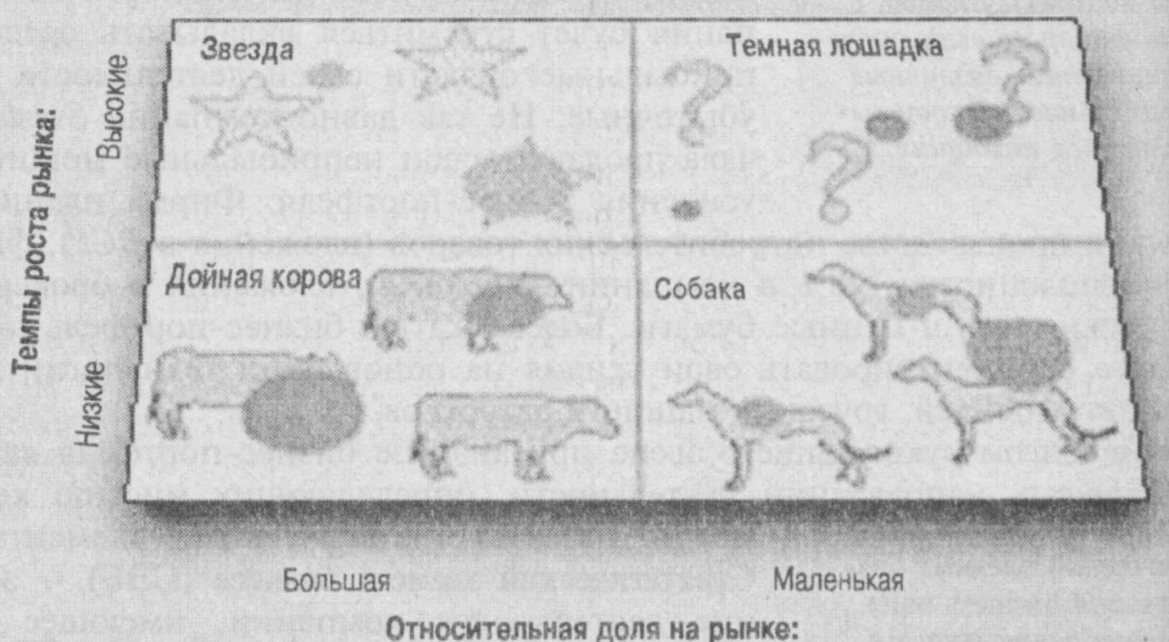

Рис. 7

**«Дойные коровы»***.* Направления деятельности или товары с низкими темпами роста и большой долей рынка (продукты, достигшие фазы зрелости). Этим устойчивым и преуспевающим товарам для удержания их доли рынка требуется меньше инвестиций. При этом они приносят высокий доход, который компания может использовать для поддержки других направлений, требующих инвестирования.

**«Темные лошадки»** - продукты, находящиеся в начальной фазе жизненного цикла. Они обещают высокие темпы роста, но имеют небольшую долю рынка. Поэтому менеджеры пытаются с помощью наступательных стратегий и больших инвестиций добиться увеличения доли рынка. Поддержка этих продуктов необходима потому, что в будущем нужны продукты, приносящие большую прибыль. Нужно учитывать, что эти направления деятельности требуют чаще всего гораздо больше финансовых затрат, чем приносят прибыли. Они требуют большого количества средств даже для поддержания своей доли рынка, не говоря уже о ее увеличении. Руководству следует тщательно продумать, каких «темных лошадок» стоит попробовать превратить в «звезды», а какие поэтапно ликвидировать.

**«Собаки»** относятся к фазе насыщения и дегенерации. Они не имеют ни большой доли рынка, ни высоких темпов роста. Они могут приносить достаточный доход для поддержания самих себя, но не обещают стать более серьезными источниками дохода. Пока они приносят прибыль, рекомендуется инвестировать ее в «темных лошадок» или в «звезды». При наступлении опасности, что эти товары попадут в зону убытка, их следует снять с производства.

После классификации своих продуктов компания должна определить роль каждого элемента в будущем. **В отношении каждого товара можно применить одну из четырех стратегий.** Компания может увеличить инвестиции в какой-либо продукт, чтобы отвоевать для него долю рынка. Либо она может инвестировать ровно столько, сколько нужно для сохранения текущей доли рынка. Она может выкачивать ресурсы из товара, изымая его краткосрочные денежные ресурсы в течение определенного промежутка времени, не считаясь с отдаленными последствиями. Наконец, она может изъять капиталовложения из направления, продав его ил приступив к поэтапной ликвидации, и использовать ресурсы в другом месте.

Преимущества этой модели : возможность мысленного структурирования и наглядного представления стратегических проблем предприятия; пригодность для генерирования стратегий, причем занятый в основном текущими делами менеджмент вынужден обратить внимание на будущее предприятия; простота использования; доля рынка и темпы его роста определяются, как правило, с небольшими затратами. Недостатки : значимость элементов определяется только по двум критериям. Другие факторы, например качество, расходы на маркетинг и интенсивность инвестиций, остаются без внимания. Применяя матрицу из четырех полей, невозможно точно оценить продукты, находящиеся в средней позиции, а на практике как раз это требуется наиболее часто.

**Возможны две основные стратегии в отношении товара, находящегося на стадии упадка.**

**Стратегия «жатвы»** предполагает сокращение маркетинговых расходов почти до нуля и продолжение продаж марки по инерции, полагаясь на покупки приверженных покупателей. Такая стратегия способна сделать марку прибыльной даже при сокращении объема продаж, но «жатва» применительно к некоторым маркам продолжается в течение многих лет. “Lever Brothers” продолжала «снимать урожай мыла “Lux Beauty Bar” и после прекращения его рекламы в 1970г. “Lux”, как правило, имеется в продаже, поступая в торговую сеть вместе с другими предметами туалета, выпускаемыми “Lever”. Без рекламы норма прибыли от продажи “Lux” на 5 % выше, чем от продажи большинства других сортов мыла. Такая ситуация не будет продолжаться бесконечно, так как покупательская база марки в буквальном смысле вымирает. Как только марка начнет приносить убытки, она будет снята с продажи.

Риск, связанный со стратегией «жатвы», состоит в том, что компания слишком рано может начать снижение расходов на маркетинг, ускоряя тем самым упадок марки.

**Возрождение марки.** Стратегия возрождения марки означает возвращение к жизни популярной марки, с которой «снимали урожай» или которую перестали производить. По мнению менеджеров, намного дешевле возродить марку, чем создать новую. Хотя возрожденная марка не обладает другими преимуществами перед конкурентами, кроме своего имени, это единственное преимущество может иметь важное значение на зрелом рынке, на котором лишь немногие марки занимают уникальные позиции. Например, “Beecham” возрождает “Geritol” - пищевую добавку для пожилых потребителей, содержащую железо и витамины, - рекламируя ее как «марку товара для влюбленных людей среднего возраста.

Руководство может также решить **поддержать свою торговую марку, не изменяя ее**, в надежде, что конкуренты оставят эту отрасль. Например, компания “Procter & Gamble” получила хорошую прибыль, продолжая выпускать жидкое мыло, в то время как остальные производители решили прекратить его выпуск.

**В случае прекращения выпуска товара компания может продать его другой компании или просто избавиться от него, распродав имущество по цене возможной реализации.** Если компания собирается найти покупателя, то ей не следует выжимать из товара последние соки.

Когда данный товарный ассортимент теряет всякую целесообразность, фирма не должна забывать о том, что большая часть товара, в особенности промышленные товары, требует долгосрочного обслуживания, которое должно проводиться и после снятия с продажи данного товара. **Чтобы сохранить прочные связи с существующими потребителями, фирма должна найти способ организовать долгосрочное обслуживание произведенного ранее товара.** Она может продать контракт на обслуживание третьей стороне или сохранить отдел обслуживания у себя. Фирма может также принять аналогичное решение по обеспечению потребителя запасными частями, т.е. может продать лицензию на производство запчастей третьей стороне или производить такие детали сама.

Суммируя все вышесказанное можно предложить следующую **итоговую таблицу по основным стадиям жизненного цикла товара и соответствующим им конкурентным стратегиям фирмы (таб.3) :**

|  |  |  |  |  |
| --- | --- | --- | --- | --- |
|  | **Выведение на рынок** | **Рост** | **Зрелость, насыщение** | **Упадок** |
| Характеристики | | | | |
| **Продажи** | Невысокий уровень продаж | Быстро растущий объем продаж | Пик продаж | Падение объема продаж |
| **Издержки** | Высокие в расчете на покупателя | Средние в расчете на покупателя | Низкие в расчете на покупателя | Низкие в расчете на покупателя |
| **Прибыль** | Отрицательная (убыток) | Растущая | Высокая | Падение прибыли |
| **Покупатели** | «Новаторы» | Ранние последователи | Позднее большинство | «Консерваторы» |
| **Конкуренты** | Очень мало | Растущее количество | Стабильное число, начинающее сокращаться | Сокращающееся количество |
| **Маркетинговые цели** | Создать возможность ознакомиться с товаром и попробовать его | Максимально увеличить долю рынка | Максимально увеличить прибыль, одновременно отстаивая свою долю рынка | Сократить расходы и выкачать ресурсы из торговой марки |
| Стратегии | | | | |
| **Товар** | Предложить базовый товар | Предложить усовершенствованные варианты товара, сервис и гарантии | Производить разнообразную номенклатуру торговой марки и ее моделей | Прекратить производство слабых товаров |
| **Цена** | Цена, равная издержкам плюс фиксированная прибыль | Цена, позволяющая проникнуть на рынок | Цена, позволяющая дать достойный отпор конкурентам | Сниженная цена |
| **Распространение** | Сформировать избирательное распространение | Сформировать интенсивное распространение | Сформировать более интенсивное распространение | Действовать избирательно : отказываться от неприбыльных каналов распространения |
| **Реклама** | Добиться ознакомления с товаром первых приверженцев и дилеров | Добиться ознакомления с товаром и интереса к нему массового рынка | Подчеркивать отличия и преимущества торговой марки | Сократить рекламу до уровня, необходимого для сохранения консервативных приверженцев |
| **Стимулирование сбыта** | Использовать интенсивные меры по стимулированию сбыта, чтобы заинтересовать покупателей | Сократить мероприятия по стимулированию сбыта, пожиная плоды растущего покупательского спроса | Увеличить меры по стимулированию сбыта, чтобы стимулировать переключение покупателей на свою торговую марку | Сократить мероприятия по стимулированию сбыта до минимального уровня |

Таб. 3

##### **Литература**

1. *Котлер Ф.,Армстронг Г.,Сондерс Дж.,Вонг В.* Основы маркетинга - *М: «Вильямс», 2000г.*

2. *Ассэль Г.* Маркетинг : принципы и стратегия - *М: «Инфра-М», 1999г.*

3. Маркетинг: Учебник / *под ред. Романова А.Н. - М: «Юнити», 1996г.*

4. *Питер Р.Диксон* Управление маркетингом – *М: «Бином», 1998г.*

5. *Дихтель Е., Хершеген Х.* Практический маркетинг – *М: «Высшая школа», 1995г.*

6. *Голубков Е.П.* Маркетинг : стратегии, планы, структуры

7. *Голубков Е.П.* Маркетинговые исследования – *М: «Финпресс», 1998г.*

8. *Попов Е.В.* Продвижение товаров и услуг

9. *Котлер Ф.* Маркетинг в третьем тысячелетии : как создать, завоевать и удержать рынок

10. *Мак-Дональд М.* Стратегическое планирование маркетинга – *С-Пб. : «Питер», 2000г.*